
BIOLOXÍA 2º BACH. 2ª AVALIACIÓN (2ª PARTE)

NOME: ……………………………………......………………..

Lembra:
Descontarase ata 1 punto polos erros nos seguintes aspectos:
Presentación: Orde, limpeza, respecto das marxes.
Expresión: Ortografía, caligrafía, corrección sintáctica.

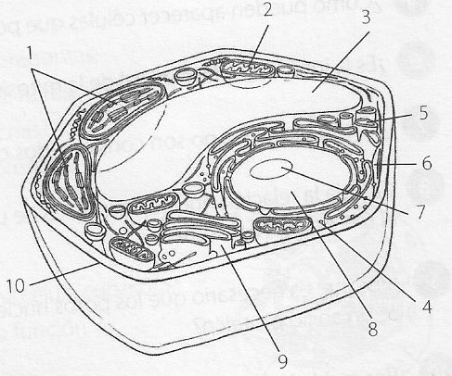
BLOQUE I. Cuestións. (4 x 2 puntos)

1. A) Na figura hai unha representación esquemática típica dunha célula.
A.1. Indica os nomes das estruturas sinaladas cun número.
1. Cloroplastos. 2. Mitocondria. 3. Vacuolo. 4. Ribosoma. 5. RE liso. 6. RE rugoso. 7. Nucleolo. 8. Núcleo. 9. Aparato de Golgi. 10. Parede celular. (0,5 p)
A.2. De que célula se trata? Xustifica a resposta.
É unha célula vexetal, pola presenza de cloroplastos, gran vacuolo e forma xeométrica da parede. (0,1 p)
A.3. Describe brevemente a función das estruturas sinaladas cos números 1, 2, 9 e 10.
1. Cloroplastos: Fotosíntese. 2: Mitocondrias: Respiración celular. 9: Aparato de Golgi: Almacenamento, maduración e distribución de substancias pola célula. Formación do fragmoplasto. 10: Parede celular: Proporcionar sostén á celula para resistir a elevada presión osmótica debida á acumulación de moléculas no seu interior. (0,4p).
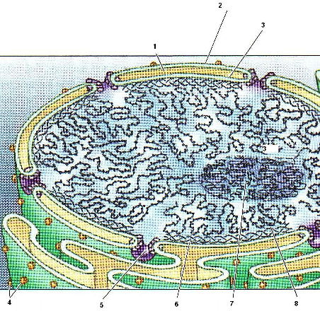
B)
Na figura móstranse os componentes
dunha rexión celular.
B.1. Nomea as estruturas sinaladas con
números.
1. Mb nuclear interna. 2. Mb nuclear
externa. 3. Espazo intermembrana. 4.
Ribosomas. 5. Poro nuclear. 6. Lámina
Fibrosa. 7. Nucleolo. 8. Cromatina.(0,8p)
B.2. Indica a función de 6 e 7.
6: Lámina fibrosa: Parte da envoltura
nuclear onde se fixan as fibras de
cromatina. Tamén participa na reconstru-
ción do núcleo tras a mitose.
7. Nucleolo: Rexión do núcleo onde se sintetiza o ARN ribosómico e se emsamblan os componentes dos ribosomas. (0,2 p).

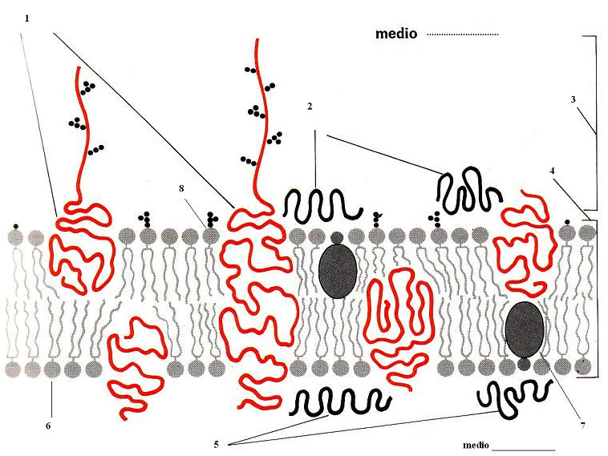
2.

a) Identifica a estrutura representada na figura e os seus compoñentes numerados.
Trátase da membrana celular. 1. Glicoproteínas. 2 Proteínas periféricas. 3. Glicocálix. 4. Bicapa de fosfolípidos. 5. Proteínas periféricas. 6. Fosofolípido. 7. Colesterol. 8. Glicolípido. Medio extracelular. Medio intracelular. (0,8p)
b) A que modelo responde esa estrutura e por que se denomina de ese modo?
Modelo de mosaico fluído. Trátase dunha mestura de distintas moléculas e algunas delas poden moverse. (0,2p)
c) En que procesos participa a rexión 3?
O glicocálix participa en procesos de recoñecemento e comunicación celular. Actúa como receptor de sinales e de microorganismos. (0,5p)
d) Que moléculas participan no transporte se substancias e que modalidades existen?
No transporte participan as proteínas e existen dúas modalidades: Transporte pasivo e activo. O primeiro efectúase a favor de gradiente electroquímico e ten dúas modalidades transporte a través de proteínas que delimitan canais e transporte facilitado (a través de permeasas que recoñecen substratos específicos). O transporte activo realízase en contra de gradiente e necesita enerxía. Por exemplo a bomba de Na-K. (0,5p)

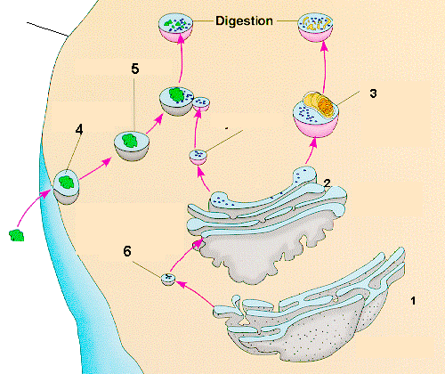
3. a) Que procesos aparecen representados
na figura?
Dixestión celular: autofaxia e heterofaxia (0,4p)
b) Identifica as estruturas numeradas.
1.Retículo endoplasmático. 2. Aparato de Golgi
3. Autofagosoma. 4. Endosoma/Fagosoma.
5. Lisosoma primario. 6. Vesícula de transición
(0,6 p)
c) Explica a relación entre os orgánulos 1 e 2
na formación de 5.
As encimas hidrolíticas contidas nos lisosomas
(5) foron sintetizadas nos ribosomas adheridos
ao RE rugoso (1) de onde sairon en vesículas
para formar os sáculos do dictiosoma (2), onde maduraron e foron revestidas dunha membrana especial que evita a súa liberación incontrolada no citoplasma. (1 p)

4. a) Que proceso aparece representado? Cal é a dotación cromosómica da céula que sofre ese proceso? De que tipo de célula se trata?
A meiose.(0,1p) 2n=6 (0,1p). Unha célula nai dun gameto (0,1p).
b) Identifica as fases e establece a orde correcta das mesmas.
C: Interfase, fase G₁. I: Interfase, fase S. B: Interfase, fase G₂. A: Profase I. K: Profase I. L: Metafase I. E: Anafase I. D: Anafase I. H: Telofase I. M: Profase II. F: Metafase II. N: Anafase II. J: Anafase II. G: Telofase II. (1p)
c) Que importante proceso ocorre en K? Por que é importante?
O entrecruzamento entre cromátidas dos pares de cromosomas homólogos que orixina unha nova recombinación xenética. Supón un incremento da variabilidade xenética dos gametos. (0,4p)
c) Cal é a diferenza entre as fases D e N?
D: anafase I e N: Anafase II. A diferenza é que na anafase I sepáranse os cromosomas homólogos (cromosomas con dúas cromátidas), mentres que na anafase II se separan as dúas cromátidas de cada cromosoma. (0,3 p)

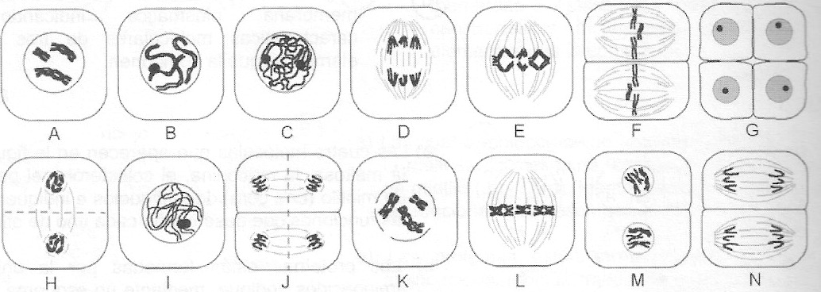

BIOLOXÍA 2º BACH. 2ª AVALIACIÓN (2ª PARTE)

NOME: ……………………………………......………………..

BLOQUE II.

Relaciona los siguientes términos de 3 en 3, construyendo una frase con sentido biológico: (1 punto)

Celulosa, fragmoplasto, grana, flaxelos, centriolos, histonas, citocinese, pectina, nucleosoma, estroma, lignina, microtúbulos, octámero, tilacoide, vexetais

A celulosa, a pectina e a lignina son compoñentes da parede celular vexetal.

Nas células vexetais a citocinese prodúcese por tabicación iniciada polo fragmoplasto.

Os tilacoides dos cloroplastos poden ser de grana ou de estroma.

Os microtúbulos constitúen estruturas celulares como os centriolos e os flaxelos.

O nucleosoma, formado por ADN enrolado nun octámero de histonas, é a unidade constitutiva da cromatina.

BLOQUE III. TEST. Contesta con V o F según corresponda. Recuerda que los errores descuentan. (1 punto)

- Os ribosomas son orgánulos de membrana simple. F
- A teoría celular foi enunciada por A. Van Leeuwenhoeck. F
- O tamaño das células eucariotas oscila entre os 10 e os 100 micrómetros. V
- Os filamentos intermedios están constituidos por actina. F
- O centrosoma das células vexetais participa na formación do fuso acromático. F
- Os peroxisomas conteñen encimas oxidases como a catalase. V
- O medio interno das mitocondrias chámase lumen. F
- A fibra de 30 nm(300 A) é o primeiro nivel de empaquetamento dos cromosomas. F
- No periodo G₀ as células permanencen “quiescentes” ou en repouso durante tempo prolongado. V
- A pinocitose é unha endocitose inespecífica de moléculas disoltas. V

